Họ và tên bé: .........................................................................
Trường: .................................................................................

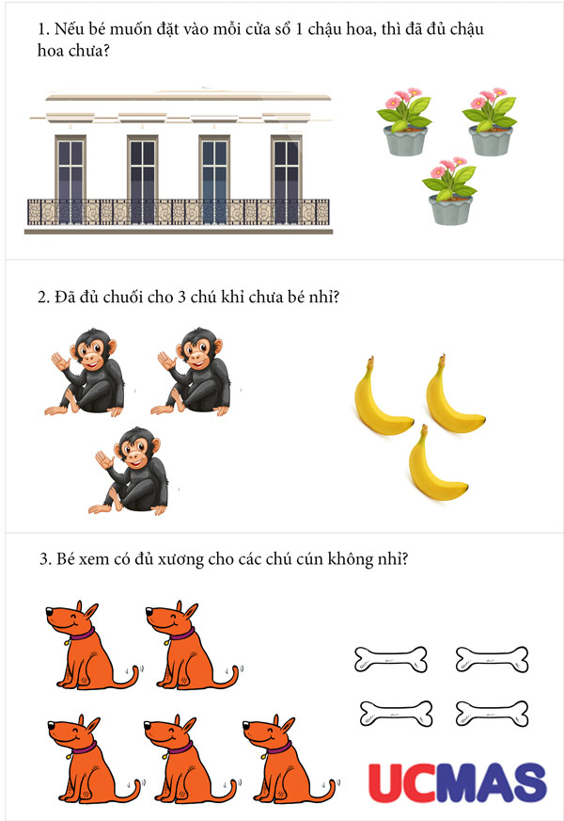
Họ và tên bé: .........................................................................
Trường: .................................................................................
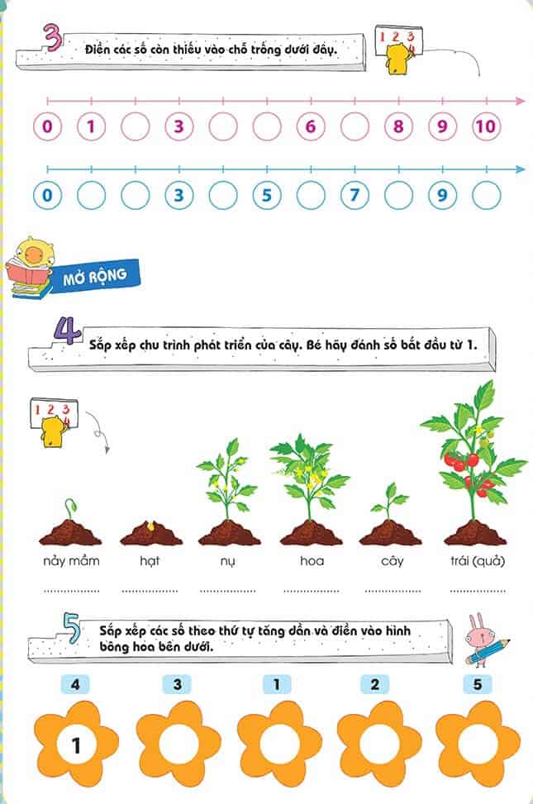
Họ và tên bé: .........................................................................
Trường: .................................................................................
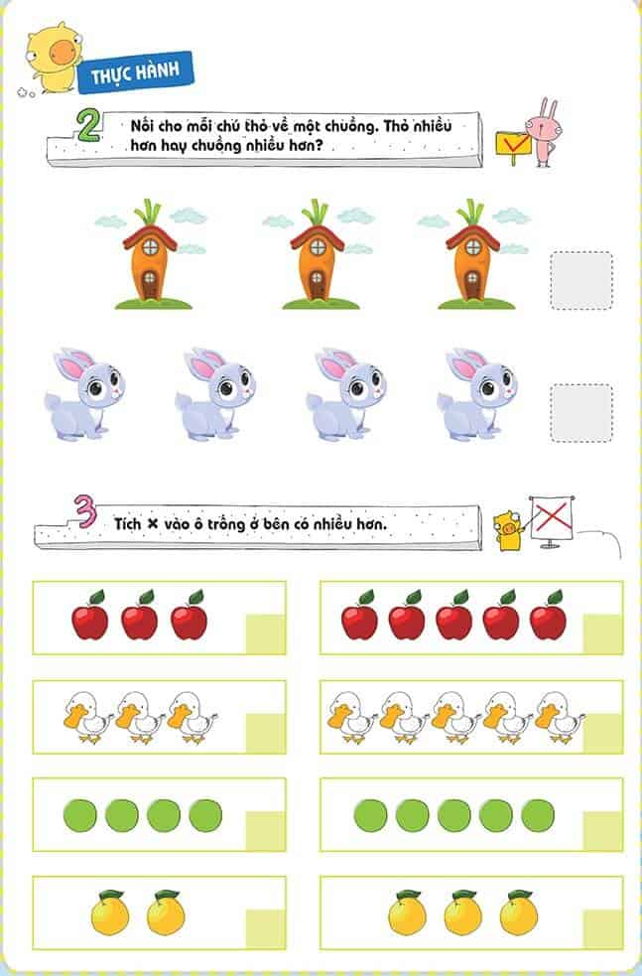
Họ và tên bé: .........................................................................
Trường: .................................................................................
